Complex Rekenen

Introductie in de complexe rekenwijze en toepassing in de elektrische netwerktheorie

J.E.J. op den Brouw
De Haagse Hogeschool
Academie voor TIS/Delft
Opleiding Mechatronica Duaal
Versie 0.1
J.E.J.opdenBrouw@hhs.nl

De wiskunde....
In de wiskunde komt het volgende kwadratenprobleem voor:

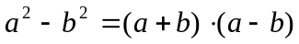

Dit kwadraat kan ontbonden worden en wordt het “merkwaardig product” genoemd. Maar hoe zit het nou met:

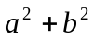

Via een omweg is het probleem op te lossen:

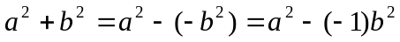

Om het probleem op identieke wijze op te lossen als het merkwaardig product moet -1 een kwadraat zijn. We introduceren de letter i als volgt:

Het blijkt dat de verzameling reële getallen niet genoeg is om het probleem te beschrijven. Er is een nieuwe verzameling getallen nodig.

Nu blijkt i² = -1 te zijn. Maar wat is dan i? De wiskunde leert ons dat er geen reële oplossing bestaat. Er is geen één reëel getal dat vermenigvuldigd met zichzelf -1 oplevert. Toch blijkt dat fysische processen kunnen worden beschreven met deze denkbeeldige getallen. Ze hebben dus wél een fysische betekenis!

Deze denkbeeldige getallen worden imaginaire getallen genoemd. We noemen i dan ook de imaginaire eenheid. In de elektrotechniek wordt echter de letter j gebruikt, omdat i gereserveerd voor stroom(sterkte). We zullen daarom vanaf nu de letter j hanteren.

Nog maar een rekenvoorbeeld. Wat zijn de wortels van de volgende kwadratische vergelijking?

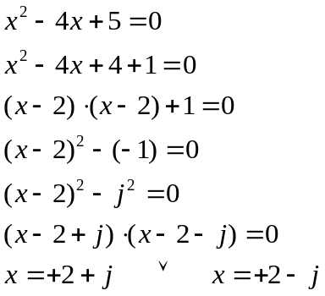
Het kan ook via de abc-formule:
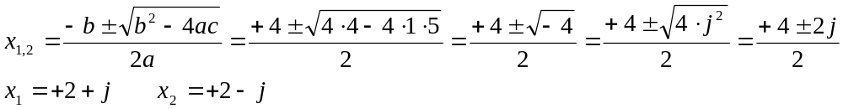

De volgende is...
In veel boeken wordt ook wel geschreven:

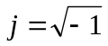

Dat is echter niet helemaal juist. Bij het uitwerken van een kwadraat zijn namelijk twee oplossingen mogelijk:

Welke is het nou? Wiskundigen hanteren daarom ook liever de definitie j² = -1. Toch is de wortelschrijfwijze nuttig, bijvoorbeeld bij het oplossen bij vierkantsvergelijkingen (de discriminant is dan kleiner dan 0). Enkele voorbeelden:

Met j en j² kunnen we leuk rekenen:

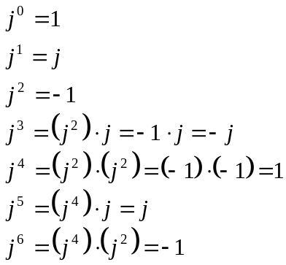

Een getal dat is samengesteld uit een reeel deel en een imaginair deel wordt een complex getal genoemd. Alle reele getallen wordt afgebeeld op de reele as, de x-as. De imaginaire getallen wordt afgebeeld op de imaginaire as, de y-as. Samen beschrijven zijn een punt in het complexe vlak (figuur 1).

Figuur 1
Im
·
jb
Re
a

Onze sinussen
Sinusvormige signalen kunnen worden weergegeven in wijzerdiagrammen. Het optellen van sinusvormige signalen met een onderlinge fasehoek van π/2 (-π/2) is eenvoudig: hiervoor kunnen de regels van de driehoekrekenkunde worden gebruikt (Pythagoras, tangens). Het optellen van signalen met een willekeurige onderlinge fasehoek is niet in één keer uit te voeren. Hiervoor moeten de wijzers ontbonden worden in een x- en y-component resp. de cosinus en sinus van de fasehoeken t.o.v. de positieve x-as. In figuur 2 is een wijzerdiagram te zien met twee wijzers w₁ en w₂.

Figuur 2
y
w_{2y}
w_{1y}
x
w_{1x}
w_{2x}

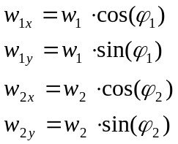

De afzonderlijke componenten kunnen worden opgeteld. Daarna kan de lengte (modulus) en de fasehoek van de nieuwe wijzer worden geconstrueerd. Dus:

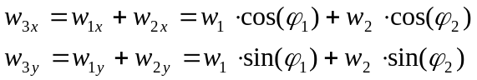

De lengte van w₃ is dan: 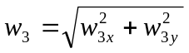

De fasehoek t.o.v. de x-as is dan: 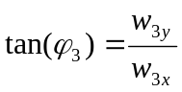

Dit proces kan worden uitgebreid naar meer dan twee wijzers. De problemen ontstaan pas wanneer we wijzers willen vermenigvuldigen of delen, bijvoorbeeld bij vermogens of overdrachten. De wijzerdiagrammen voldoen dan niet meer een we hebben een krachtige methode nodig om hier mee om te gaan.

Wijzer wordt punt
Indien we een wijzer weergeven als punt in een vlak, dan tekenen we het volgende (figuur 3):

Figuur 3
·
b
a

We willen dit punt weergeven als één getal, bestaande uit twee componenten. De term a+b is natuurlijk niet mogelijk; we moeten aangeven dat a en b wel bij elkaar horen, maar niet zomaar mogen worden opgeteld. We introduceren de letter j om het verschil aan te geven:

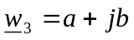

(Merk op dat de wijzer onderstreept is voor het feit dat het nu een punt is). Twee wijzers kunnen eenvoudig worden opgeteld door de afzonderlijke componenten op te tellen:

Dit is op zich niet zo spannend, want dit kon met gewone wijzerdiagrammen ook al. Het wordt pas interessant als we gaan vermenigvuldigen.

Maal j
De volgende stap is een gedurfde: we vermenigvuldigen een wijzer, genoteerd als a+jb, met j volgens de normale regels van de rekenkunde:

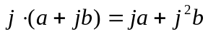

Wat nu opvalt is dat de a op de x-as nu een a op de y-as is geworden (figuur 4)!

Figuur 4
·
ja
·
a
Maar hoe zit het nu met b en j²b? Als we kijken naar a en ja dan valt op dat a 90° naar links is gedraaid! We doen dit ook met b (figuur 5).

Wat blijkt nu? De draaiing van 90° naar links zorgt ervoor dat jb op de negatieve x-as terecht komt. Kennelijk is j²b = -b, dus:

Figuur 5
·
jb
·
-b

(en die kennen we al!). We kunnen nu stellen dat een wijzer genoteerd als a+jb vermenigvuldigd met j levert een fasedraaiing van 90° linksom op.

Draaien is...
Nu is 90° fasedraaiing linksom ook bekend als het differentieren van sinusvormige signalen. Dus i.p.v. differentieren vermenigvuldigen we met j!

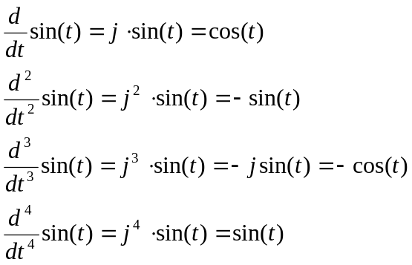

En hoe zit het met delen door j? Nu blijkt:

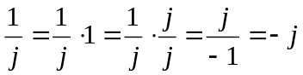

Dus delen door j is een fasedraaiing van 90° rechtsom en dat is precies wat het integreren van sinusvormige signalen doet.

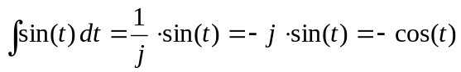

We kunnen dit uitbreiden naar een sinusvormig signaal met een hoeksnelheid ω en een fasehoek φ.

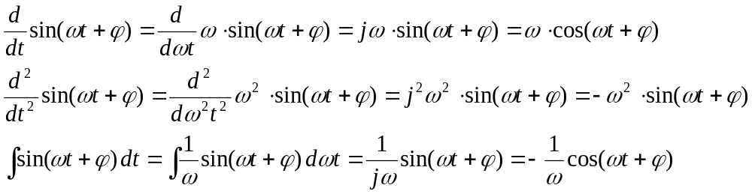

Nu is het verleidelijk om de j weg te werken en het antwoord als een sinus of cosinus te schrijven. Maar bij een wijzerdiagram moeten alle signalen óf als sinus óf als cosinus worden geschreven. Uiteindelijk maakt dat niet zoveel uit als het maar consistent is.

Wijzer naar complex
De transformatie van een wijzer naar een punt in het complexe vlak is dus eenvoudig. De wijzer wordt vanuit de oorsprong getekend onder een hoek met een lengte. De horizontale as is de x-as, de vertikale is de y-as. In het complexe vlak wordt het eindpunt van de wijzer als een punt getekend. De reele as is de x-as, de imaginaire as is de y-as. Zie figuur 6.

y
Im

Voor de transformatie gelden de volgende regels:

Figuur 6
a
jb
·
Re
w
w
φ
x

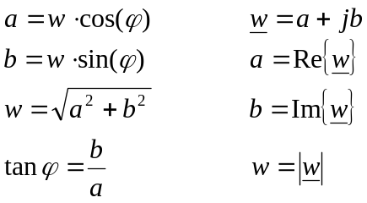

Wijzer keer wijzer
We willen nu twee sinusvormige signalen vermenigvuldigen. Dit probleem komt onder andere voor bij modulatietechnieken, overdrachten en vermogens. Het probleem is dat je wijzers niet zomaar kan vermenigvuldigen, want hoe gaat dat dan? We kunnen het wél m.b.v. complexe getallen. We hebben twee wijzers geschreven als complexe getallen:

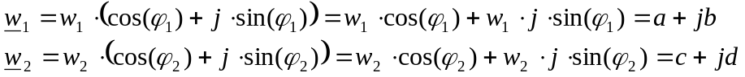

De vermenigvuldiging gaat volgens de gewone rekenregels:

Vullen we in de uitkomst nu de sinus- en cosinustermen in dan vinden we:

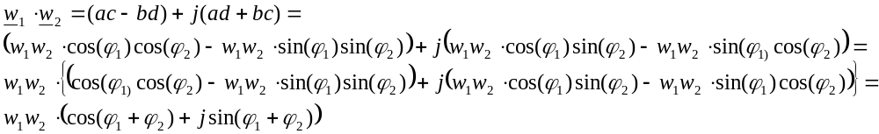
We zien dat vermenigvuldigen van twee wijzers eenvoudig te realiseren is door de lengten (moduli) te vermenigvuldigen en de hoeken op te tellen.

Delen en toevoegen
Het delen van twee wijzers gaat op vergelijkbare wijze. We hebben weer twee wijzers geschreven als complexe getallen:

Het delen gaat volgens de gewone rekenregels. Er is echter wel een probleem: onder de breukstreep staat een complex getal. Dit moeten we wegwerken want we willen slechts één j-term in het antwoord. Dit kan als volgt worden opgelost:

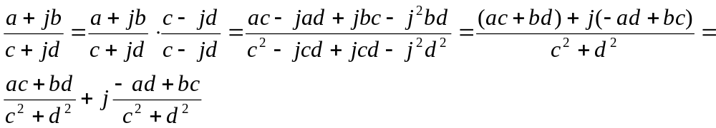

De term c-jd noemen we de complex toegevoegde aan c+jd. Het blijkt dat complex toegevoegde getallen een belangrijke rol spelen in de elektrotechniek en regeltechniek.

We vullen de sinus- en cosinustermen niet in. We geven slechts de uitkomst, de afleiding is als opgave aan de lezer:

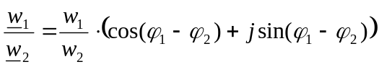

Kennelijk is het delen van twee wijzers eenvoudig te realiseren door de lengten te delen en de hoeken af te trekken. Let hierbij wel op de volgorde.

Verheffen tot Euler
We hebben nu ontdekt dat bij vermenigvuldiging van twee wijzers de lengten moeten worden vermenigvuldigd en de hoeken moeten worden opgeteld. Het zou mooi zijn als we dit met één operator zouden kunnen doen: vermenigvuldigen (van hoeken) wordt dan optellen.

Bij machtsverheffen geldt dat bij vermenigvuldigen van twee machten met hetzelfde grondtal de exponenten moeten worden opgeteld. We kunnen de hoeken dus weergeven als exponenten bij een grondtal. We proberen het volgende:

met g en k nog nader te onderzoeken. Deze macht stelt dus een wijzer voor en dus een sinusvormig signaal. Voor sinusvormige signalen geldt dat differentieren hetzelfde is als vermenigvuldigen met j. Dus:

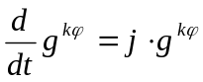

Dit kan alleen maar als g=e en k=j (e is het grondtal van de natuurlijke logaritme). (Natuurlijk klopt dit wiskundig niet: er zit immers geen t in het exponent. Maar vergeet niet dat een wijzer een projectie is van een sinusvormig signaal op tijdstip 0). We kunnen dus een wijzer als complex getal beschrijven als:

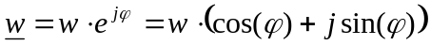

Euler (1707-1783) heeft deze stelling al lang geleden beschreven

en vormt de basis van de complexe rekenwijze. Het is hierdoor mogelijk om een complex getal als een e-macht te schrijven. Maar wat betekent deze e-macht nu eigenlijk? Als we φ een hoek laten beschrijven van 0 tot 2π dan vormen de uitkomsten een cirkel met straal 1, de zogenaamde eenheidscirkel. Zie figuur 7.

Noot: de stelling van Euler is aan te tonen door de cosinus- en en sinusterm via Taylor-reeksontwikkeling uit te schrijven. Samenvoegen van deze reeksen levert exact de Taylor-reeksontwikkeling van de e-macht op.
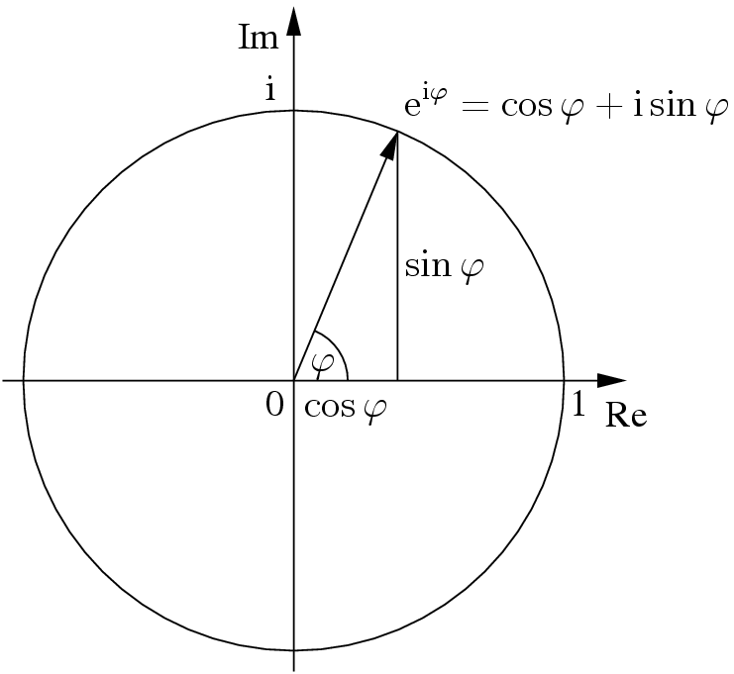
Figuur 7
Enkele markante punten zijn

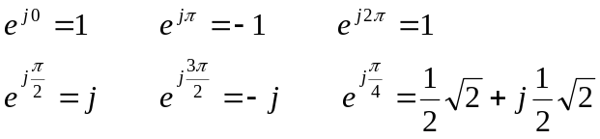

Hiermee kan één van de mooiste formules uit de wiskunde worden geschreven:

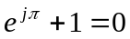

Hierin komen vijf constanten voor (e, j, π, 0 en 1) en definieert het de bewerkingen machtsverheffen, vermenigvuldigen en optellen. Als laatste wordt nog het is-gelijk besproken.
Verder is het aardig te vermelden dat zowel e als π trancedente getallen zijn, dat zijn getallen met oneindig veel cijfers achter de komma, en kunnen dus nooit exact worden weergegeven.

Vermenigvuldigen en delen van twee wijzers geschreven als complexe getallen m.b.v. Eulers notatie gaat als volgt:

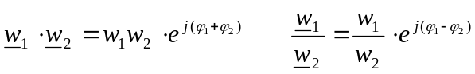

Nogmaals toevoegen
Wat is nu de uitwerking van een negatieve hoek? We noteren:

Hieruit volgt dat voor een negatieve hoek alleen de sinusterm van teken verwisseld. Dat is goed te zien in het complexe vlak:

Figuur 8
jb
Re
φ
w
x
·
a
-φ
-jb
·

De variant met de negatieve hoek wordt de complex toegevoegde genoemd. Het geeft wel wat leuke rekenwerkjes:

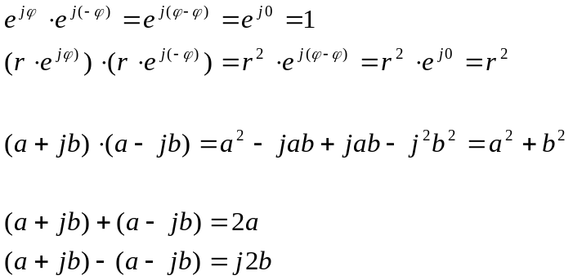

Stel dat een complexe variabele Z geschreven wordt als Z=a+jb, dan wordt de complex toegevoegde geschreven als Z*:

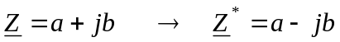

En nu de elektronica
We kunnen een sinusvormig signaal transformeren naar een complex signaal:

Bij terugtransformatie nemen we het imaginaire deel van de complexe spanning

Een wisselspanning gegeven als sinusvorm kan ook heel compact geschreven worden:

waarbij nadrukkelijk het tijdsaspect niet vermeld wordt. Laten we nu de drie passieve componenten behandelen. We gaan uit van een stroom, als wijzer genoteerd als complex getal op tijdstip t=0 (ωt=0):

Voor een weerstand geldt dat:

En voor de complexe impedantie van de weerstand kunnen schrijven:

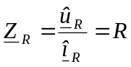

De complexe spanning is alleen in grootte veranderd, het argument (hoek) blijft hetzelfde.

Voor een spoel geldt:

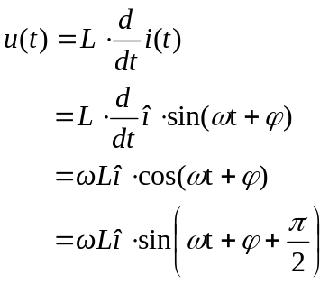

Complex wordt dit:

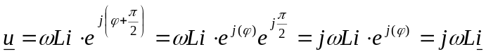

In deze uitdrukking wordt de complexe stroom i vermenigvuldigd met de constante ωL en vervolgens met de imaginaire eenheid j, wat ervoor zorgt dat de spanning 90° linksom gedraaid wordt. De complexe impedantie van de spoel is dus:

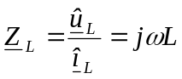

Voor een condensator geldt:

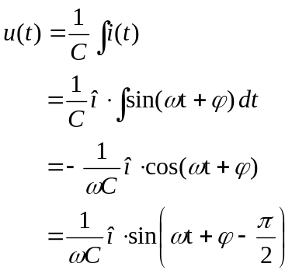

Complex wordt dit:

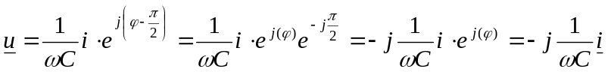

Nu is

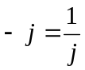

en kan de relatie tussen spanning en stroom op twee manier beschreven worden:

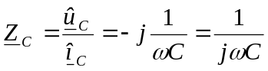

In deze uitdrukking wordt de complexe stroom i vermenigvuldigd met de constante 1/ωC en vervolgens met -j, wat ervoor zorgt dat de spanning 90° rechtsom gedraaid wordt.

Merk op dat de impedantie van een weerstand zuiver reëel is en de impedantie van de spoel en condensator zijn zuiver imaginair.

Samenstel
Nu de drie passieve componenten als complexe impedanties kunnen worden beschreven, en de spannings- en stroombronnen kunnen worden omgezet in complexe spanningen en stromen, gaan we netwerkjes bouwen.

Eerst maar eens de weerstand en spoel.
De stroom door de weerstand en spoel wordt gegeven als

Figuur 9
R
+
L
u
-

De complexe impedantie van de schakeling is:

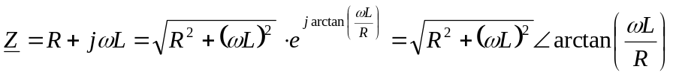

De spanning wordt dan:

Terugtransformeren levert dan:

Bij een weerstand met condensator gaat het op gelijke wijze. Hieronder het netwerkje:

Figuur 10
R
+
C
u
-

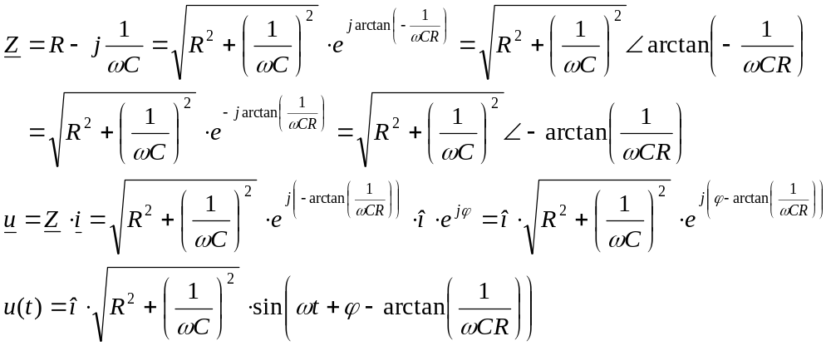

We kunnen nu een serieschakeling van weerstand, spoel en condensator bekijken:

Figuur 11
R
L
+
C
u
-
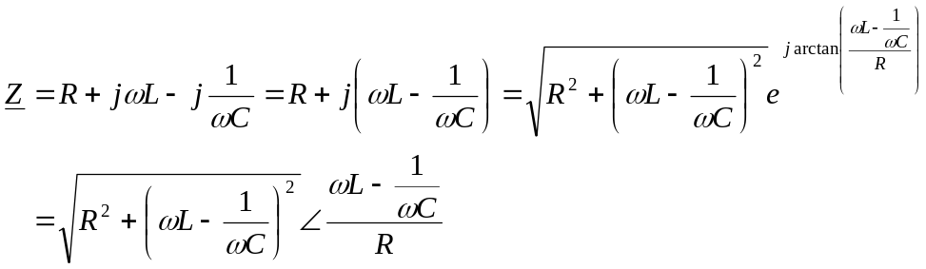

http://nl.wikipedia.org/wiki/Wortelformule

